Taller en clase aplicaciones web
1. Captura del Evento Submit
El programa detecta cuándo el usuario intenta enviar el formulario mediante el evento:
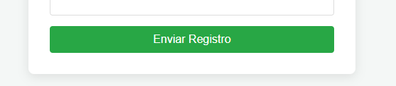
2. Prevención del Envío Automático
La función:
3. Validación con Expresiones Regulares
El código utiliza expresiones regulares (Regex) para comprobar formatos específicos.
Validación del Nombre
Permite únicamente:
- Letras mayúsculas.
- Letras minúsculas.
- Letras con tilde.
- Espacios.
Validación del Correo Electrónico
Comprueba que el correo tenga un formato correcto.
Ejemplo válido:
- usuario@gmail.com
Ejemplo inválido:
- usuario@gmail
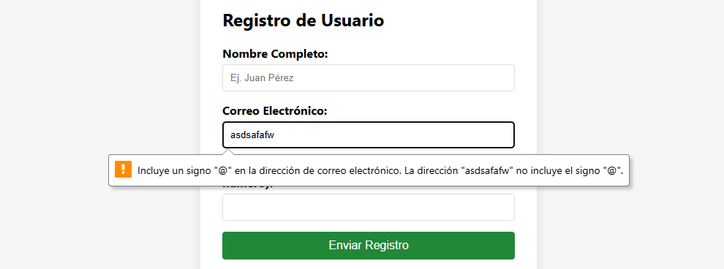
Validación de Contraseña
La contraseña debe contener:
- Mínimo 8 caracteres.
- Al menos una letra mayúscula.
- Al menos una letra minúscula.
- Al menos un número.
Ejemplo válido:
- Password1
